Didaktická pomůcka – hra čelovka
KČJ/UDBQ – Didaktika mateřského jazyka B
Rozálie Hostomská

Univerzita Palackého v Olomouci
Pedagogická fakulta
Obor: Učitelství pro 1. stupeň ZŠ
Ročník: 3.

Název: Hra čelovka
Učivo: Slova protikladná (antonyma/oposita), rozpoznání přídavných jmen, určování rodů
Ročník: 2. třída
Každý žák si vezme jednu kartičku, aniž by věděl, co je na ní napsáno a přiváže si ji na hlavu, tak aby měl nápis na čele. Cílem je najít k sobě dvojici. Děti spolu mohou mluvit, ale nesmějí použít slova na kartičkách. Hra končí, když má každý svou dvojici.
Obměna: hráči nesmí mluvit, dorozumívají se pouze pantomimicky
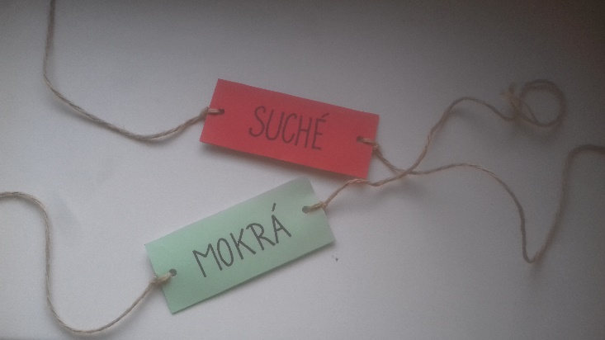
Poté co každý našel svou dvojici si stoupneme do kruhu a zkontrolujeme, zda jsou dvojice správně. Žáci mají za úkol určit podle jakého pravidla dvojice utvořily a jaký je to slovní druh. Dále může každé dítě vymyslet ke svému přídavnému jménu nějaké podstatné jméno, například: „starý kocour“. Na základě této činnosti se děti rozdělí do tří skupin podle rodů.

Název: Pexeso na slova protikladná
Učivo: Slova protikladná (antonyma/oposita)
Ročník: 2. třída
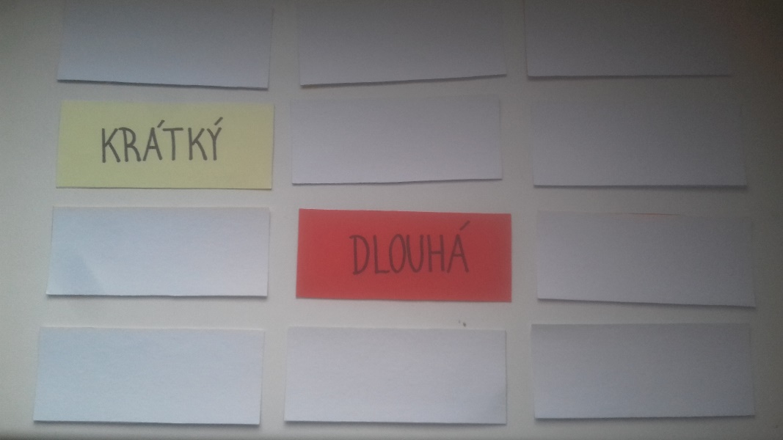
Karty obrátíme nápisy dolů. Hráči se střídají po jednom tahu a mají za úkol najít dvě karty, které budou protikladné. Pokud najde dvojici, nechává si ji a pokračuje ve hře. Hra končí, když jsou nalezeny všechny dvojice.

